EVALUATION DECOUVERTE DU MONDE CE1

Compétence | Je m’évalue | Evaluation de l’enseignant
Se repérer dans la suite des jours, des mois, des saisons

- Recopie les jours de la semaine dans l’ordre.

mardi – jeudi – lundi – dimanche – mercredi – samedi – vendredi
__________________________________________________________________________________________________________________________________________________________

- Réponds aux questions suivantes.

Combien y a-t-il de jours dans une semaine ? _________________
Combien y a-t-il de mois dans l’année ? __________________
Quel mois vient juste après juin ? ______________________________
Quel mois est juste avant novembre ? ______________________________
Quel est le mois de ton anniversaire ? __________________________________
Compétence | Je m’évalue | Evaluation de l’enseignant
Se repérer sur un calendrier

- Réponds aux questions suivantes à l’aide de ton calendrier.

Combien y a-t-il de jours en novembre ? ____________, en août ? _____________
Quel jour de la semaine sera le 9 janvier 2009 ? __________________
Quel prénom fêtera-t-on le 13 mai ? ____________________
Cite un jour férié : ________________________
Compétence | Je m’évalue | Evaluation de l’enseignant
Comparer son milieu avec un milieu plus lointain : le port

- Réponds.
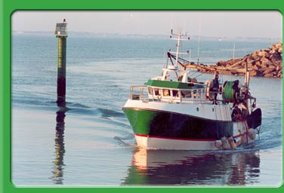
Comment appelle-t-on ce type de bateau ? ________________________________________________

Que peuvent-ils pêcher ?
________________________________________________

Qu’est-ce que la criée ? __________________________________________________________
Dans quoi le poisson est-il conservé après la pêche ? ___________________________________

Compétence | Je m’évalue | Evaluation de l’enseignant
Connaître différentes représentations de la Terre


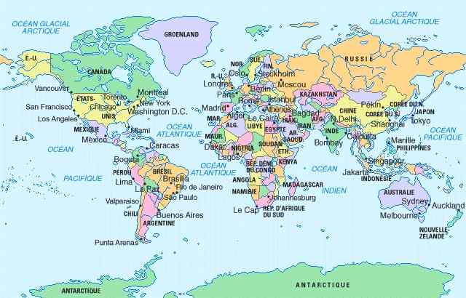
- Recopie sous chaque image le mot adéquat : un planisphère, une carte, un globe, une photo satellite.

________________________ ______________________________
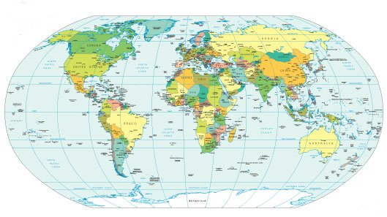


___________________________ ______________________________

Compétence | Je m’évalue | Evaluation de l’enseignant
Connaître quelques règles de sécurité à l’école.

- Coche les bonnes réponses :

- Tu as le droit de lancer des crayons ou des compas dans la classe.
- Il ne faut pas toucher aux outils tranchants.
- Tu peux toucher aux prises électriques surtout quand tu as
les mains mouillées.
- Il faut marcher doucement dans les escaliers.
- Tu ne dois pas te pencher au dessus du vide.
- Tu peux courir avec une sucette dans la bouche.
- Il ne faut pas aller dans la cuisine de la cantine.
- Tu as le droit de boire de la peinture.
- Tu peux te balancer sur ta chaise.

- Que dois-tu faire ? Termine les phrases.

Si je me brûle_______________________________________________________________
__________________________________________________________________________

Si quelqu’un est tombe et ne peut plus bouger ____________________________________
__________________________________________________________________________

Si quelqu’un s’est coupé et saigne beaucoup ______________________________________
__________________________________________________________________________

Dans tous les cas s’il se passe quelque chose sur la cour, dans la classe ou la cantine, je dois __________________________________________________________________________

Le numéro d’urgence est le ____________

